Национальная научно-образовательная корпорация ИТМО
Факультет программной инженерии и компьютерной техники

ЛАБОРАТОРНАЯ РАБОТА №7

по дисциплине
«ОСНОВЫ ПРОФЕССИОНАЛЬНОЙ ДЕЯТЕЛЬНОСТИ»

Вариант № 1173

Выполнил:
Студент группы P3111
Наземцев Сергей Дмитриевич
Преподаватель:
Ткешелашвили Нино Мерабиевна

Санкт-Петербург, 2023

Задание
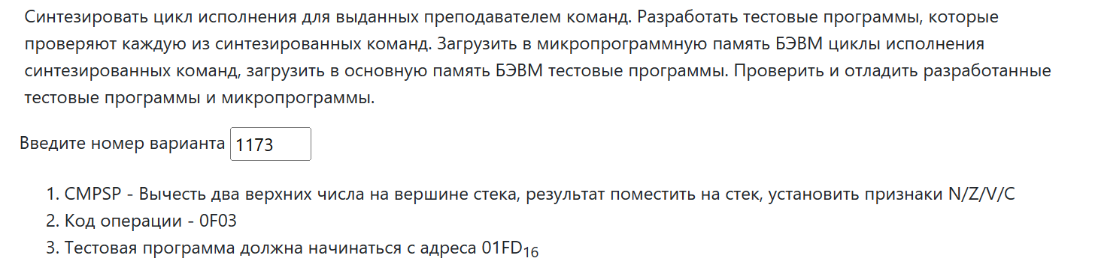

Код микропрограммы:
Адрес МП | Микрокоманда | Описание | Комментарий
E0 | 81C4FC1002 | if CR(7..2) = 1 then GOTO INT @ C4 | Проверка на правильный код программы
E1 | 80C4021002 | if CR(1) = 0 then GOTO INT @ C4 | Проверка на правильный код программы
E2 | 80C4011002 | if CR(0) = 0 then GOTO INT @ C4 | Проверка на правильный код программы
E3 | 0080009008 | SP -> AR | Первое значение стека в DR
E4 | 0100000000 | MEM(AR) -> DR | Первое значение стека в DR
E5 | 0020009001 | DR -> BR | Первое значение в BR
E6 | 0080009408 | SP + 1 -> AR | Второе значение стека в DR
E7 | 0100000000 | MEM(AR) -> DR | Второе значение стека в DR
E8 | 0001E09621 | ~BR + DR + 1 -> DR | Вычитание из 1го значения стека второго, установка N, Z, V, C
E9 | 0088009208 | ~0 + SP -> SP, AR | Кладем результат вычитания на стек
EA | 0200000000 | DR -> MEM(AR) | Кладем результат вычитания на стек
EB | 80C4101040 | GOTO INT @ C4 | Переход к циклу прерывания

Таблица трассировки микропрограммы:
МР до выборки МК | Содержимое памяти и регистров после выборки микрокоманды
МР до выборки МК | MR | IP | CR | AR | DR | SP | BR | AC | NZVC | СчМК
E3 | 0080009008 | 217 | 0F03 | 7FD | 0F03 | 7FD | 0216 | FFEF | 1001 | E4
E4 | 0100000000 | 217 | 0F03 | 7FD | 0010 | 7FD | 0216 | FFEF | 1001 | E5
E5 | 0020009001 | 217 | 0F03 | 7FD | 0010 | 7FD | 0010 | FFEF | 1001 | E6
E6 | 0080009408 | 217 | 0F03 | 7FE | 0010 | 7FD | 0010 | FFEF | 1001 | E7
E7 | 0100000000 | 217 | 0F03 | 7FE | FFFF | 7FD | 0010 | FFEF | 1001 | E8
E8 | 0001E09621 | 217 | 0F03 | 7FE | FFEF | 7FD | 0010 | FFEF | 1001 | E9
E9 | 0088009208 | 217 | 0F03 | 7FC | FFEF | 7FC | 0010 | FFEF | 1001 | EA
EA | 0200000000 | 217 | 0F03 | 7FC | FFEF | 7FC | 0010 | FFEF | 1001 | EB
EB | 80C4101040 | 217 | 0F03 | 7FC | FFEF | 7FC | 0010 | FFEF | 1001 | C4

Ассемблерный код тестовой программы:
ORG 0x03F0
RESULT: WORD 0
CHECK1: WORD 0
CHECK2: WORD 0
CHECK3: WORD 0
CHECK4: WORD 0
RES1: WORD 0
RES2: WORD 0
RES3: WORD 0
RES4: WORD 0
ARG1: WORD 0x1010
ARG2: WORD 0x0010
ARG3: WORD 0x0000
ARG4: WORD 0x0004
ARG5: WORD 0x7FFF
ARG6: WORD 0x8000
ARG7: WORD 0x0000
ARG8: WORD 0x0001

START: CLA
CALL TEST1
CALL TEST2
CALL TEST3
CALL TEST4
LD #0x1
AND CHECK1
AND CHECK2
AND CHECK3
AND CHECK4
ST RESULT
STOP: HLT
TEST1: LD ARG1
PUSH
LD ARG2
PUSH
LD ARG1
SUB ARG2
ST RES1
CMP1: WORD 0x0F03
POP
CMP RES1
BEQ CORR1
POP
POP
CLA
RET
CORR1: ST RES1
POP
POP
LD #0x1
ST CHECK1
CLA
RET
TEST2: LD ARG3
PUSH
LD ARG4
PUSH
LD ARG3
SUB ARG4
ST RES2
CMP2: WORD 0x0F03
BMI CORR2
POP
POP
POP
CLA
RET
CORR2: POP
POP
POP
LD #0x1
ST CHECK2
CLA
RET
TEST3: LD ARG5
PUSH
LD ARG6
PUSH
LD ARG5
SUB ARG6
ST RES3
CMP3: WORD 0x0F03
BVS CORR3
POP
POP
POP
CLA
RET
CORR3: POP
POP
POP
LD #0x1
ST CHECK3
CLA
RET
TEST4: LD ARG7
PUSH
LD ARG8
PUSH
LD ARG7
SUB ARG8
ST RES4
CMP4: WORD 0x0F03
BCS CORR4
POP
POP
POP
CLA
RET
CORR4: POP
POP
POP
LD #0x1
ST CHECK4
CLA
RET

Методика проверки:

- Откройте БЭВМ через консоль с помощью команды java -jar -Dmode=cli bcomp-ng.jar
- Загрузите в память микрокоманды.
Введите:
00E0
MA
MW 81C4FC1002
MW 80C4021002
MW 80C4011002
MW 0080009008
MW 0100000000
MW 0020009001
MW 0080009408
MW 0100000000
MW 0001E09621
MW 0088009208
MW 0200000000
MW 80C4101040
- Загрузите в память тестовую программу. Для этого введите: asm, потом вставьте код программы и допишите в конце END.
- Введите команду run для перехода в режим «Работа»
- Введите команду start
- После завершения выполнения смотрим на отобразившиеся на экране измененные ячейки, если в 01F0-01F3. Если там лежит значение 1, значит, все тесты выполнились верно.
Ячейка с результатом |  | Первое число | Второе число | Ожидаемый результат | Фактический результат
RES1 | 0x01F4 | 0x1010 | 0x0010 | 0x1000 | 0x1000
RES2 | 0x01F5 | 0x0000 | 0x0004 | N = 1 | N = 1
RES3 | 0x01F6 | 0x7FFF | 0x8000 | V=1 | V=1
RES4 | 0x01F7 | 0x0000 | 0x0001 | C=0 | C=0

ITMO_Studies/OPD_Labs/Лабы/Лаб7/tests.asm at main · eliteSufferer/ITMO_Studies · GitHub

Вывод
В ходе выполнения лабораторной работы я узнал про микрокоманды в БЭВМ, научился их создавать, а также загружать в память созданные на их основе команды и тестировать их.

